***Не пренебрегайте элементарными правилами безопасности во время отдыха на водоемах!***

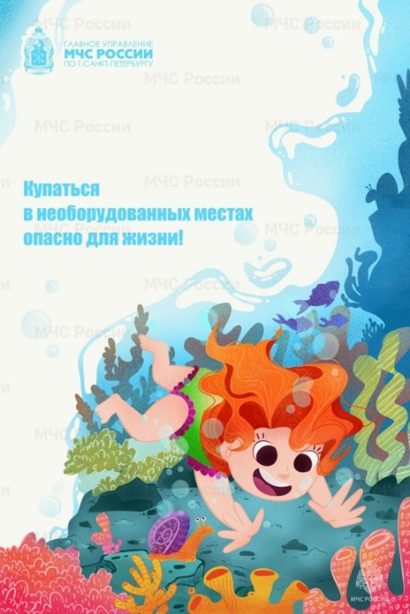*ГУ МЧС России по г. Санкт-Петербургу обращается ко всем жителям и гостям города с призывом не пренебрегать элементарными правилами безопасности во время отдыха, тем более - при отдыхе на водоемах!*

*Никогда не оставляйте детей без присмотра! Отдыхая на пляже или вблизи водоемов, не упускайте ребенка из виду.*

*Помните:*

✅купаться следует в специально оборудованных местах,

✅не входите в воду в состоянии алкогольного опьянения,

✅в воде следует находиться не более 10-15 минут: при переохлаждении тела могут возникнуть судороги,

✅не подплывайте близко к идущим судам,

✅не прыгайте в воду и не ныряйте в неизвестных местах (можно удариться головой о грунт, корягу, сваю и т.п.),

✅не допускайте грубых игр на воде (нельзя подплывать под купающихся, «топить», подавать ложные сигналы о помощи и др.),

✅не оставляйте возле воды малышей (они могут оступиться, упасть, захлебнуться водой или попасть в яму),

✅с осторожность плавайте на надувных матрацах, кругах и пр. (ветром или течением их может отнести далеко от берега, а волной - захлестнуть),

✅не используйте гребные и моторные плавсредства, водные велосипеды и мотоциклы в зонах пляжей, в общественных местах купания при отсутствии буйкового ограждения пляжной зоны и в границах этой зоны,

✅не заплывайте в зону акватории, где передвигаются катера и гидроциклы,

✅не оставляйте детей без присмотра!

**Управление по Приморскому району ГУ МЧС РОССИИ по СПБ**